**4. Численное интегрирование с постоянным шагом: метод парабол.**

**Численное интегрирование** — вычисление значения определённого интеграла (как правило, приближённое). Под численным интегрированием понимают набор численных методов для нахождения значения определённого интеграла.

Пусть функция y = f(x) непрерывна на отрезке [a; b] и нам требуется вычислить определенный интеграл $\int_{a}^{b}{}f(x) dx$.

Разобьем отрезок [a; b] на n элементарных отрезков [x2i-2;x2i],

i = 1, 2, …, n длины $2h=\frac{b-a}{n}$,

точками a = x0 < x2 < x4 <…< x2n-2 < x2n = b.

Пусть точки x2i-1, i = 1, 2, …, n являются серединами отрезков [x2i-2;x2i],

i = 1, 2, …, n соответственно.

В этом случае все "узлы" определяются из равенства i = 1, 2, …, n.

На каждом интервале [x2i-2;x2i],

i = 1, 2, …, n подынтегральная функция приближается квадратичной параболой y = aix2+bix+ci.

Отсюда и название метода - метод парабол.

Это делается для того, чтобы в качестве приближенного значения определенного интеграла $\int_{x_{2i-2}}^{x_{2i}}{}f(x)dx$ взять $\int_{x_{2i-2}}^{x_{2i}}{}(a_{i}x^{2}+b_{i}x+c_{i})dx$, который мы можем вычислить по формуле Ньютона-Лейбница. В этом и заключается суть метода парабол.

**Графическая иллюстрация метода парабол:** Красной линией изображен график функции y=f(x), синей линией показано приближение графика функции y=f(x) квадратичными параболами на каждом элементарном отрезке разбиения.

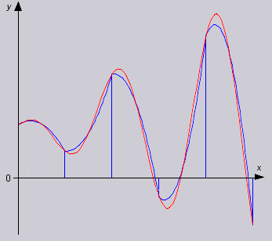

**Программная реализация:**

begin

a:=0; // Нижний предел интегрирования

b:=1; // Верхний предел интегрирования

n:=100 // Кол-во отрезков разбиения

h:=(b-a)/n; // Длина отрезков

sum:=0; // Сумма 1

sum2:=0; // Сумма 2

x:=a+h; // Задание начальной точки вычисления

while x<=(b-h) do begin // Первый цикл

sum:=sum+f(x); // Суммирование вычисленных значений

x:=x+2*h; // Задание шага

end;

x:=a+2*h; // Смещение начальной точки вычисления

while x<=(b-2*h) do begin // Второй цикл

sum2:=sum2+f(x); // Суммирование вычисленных значений

x:=x+2*h; // Задание шага

end;

res:=(h/3)*(f(a)+f(b)+(4*sum)+(2*sum2)); // Итоговое значение, обязательно . по этой формуле

end;